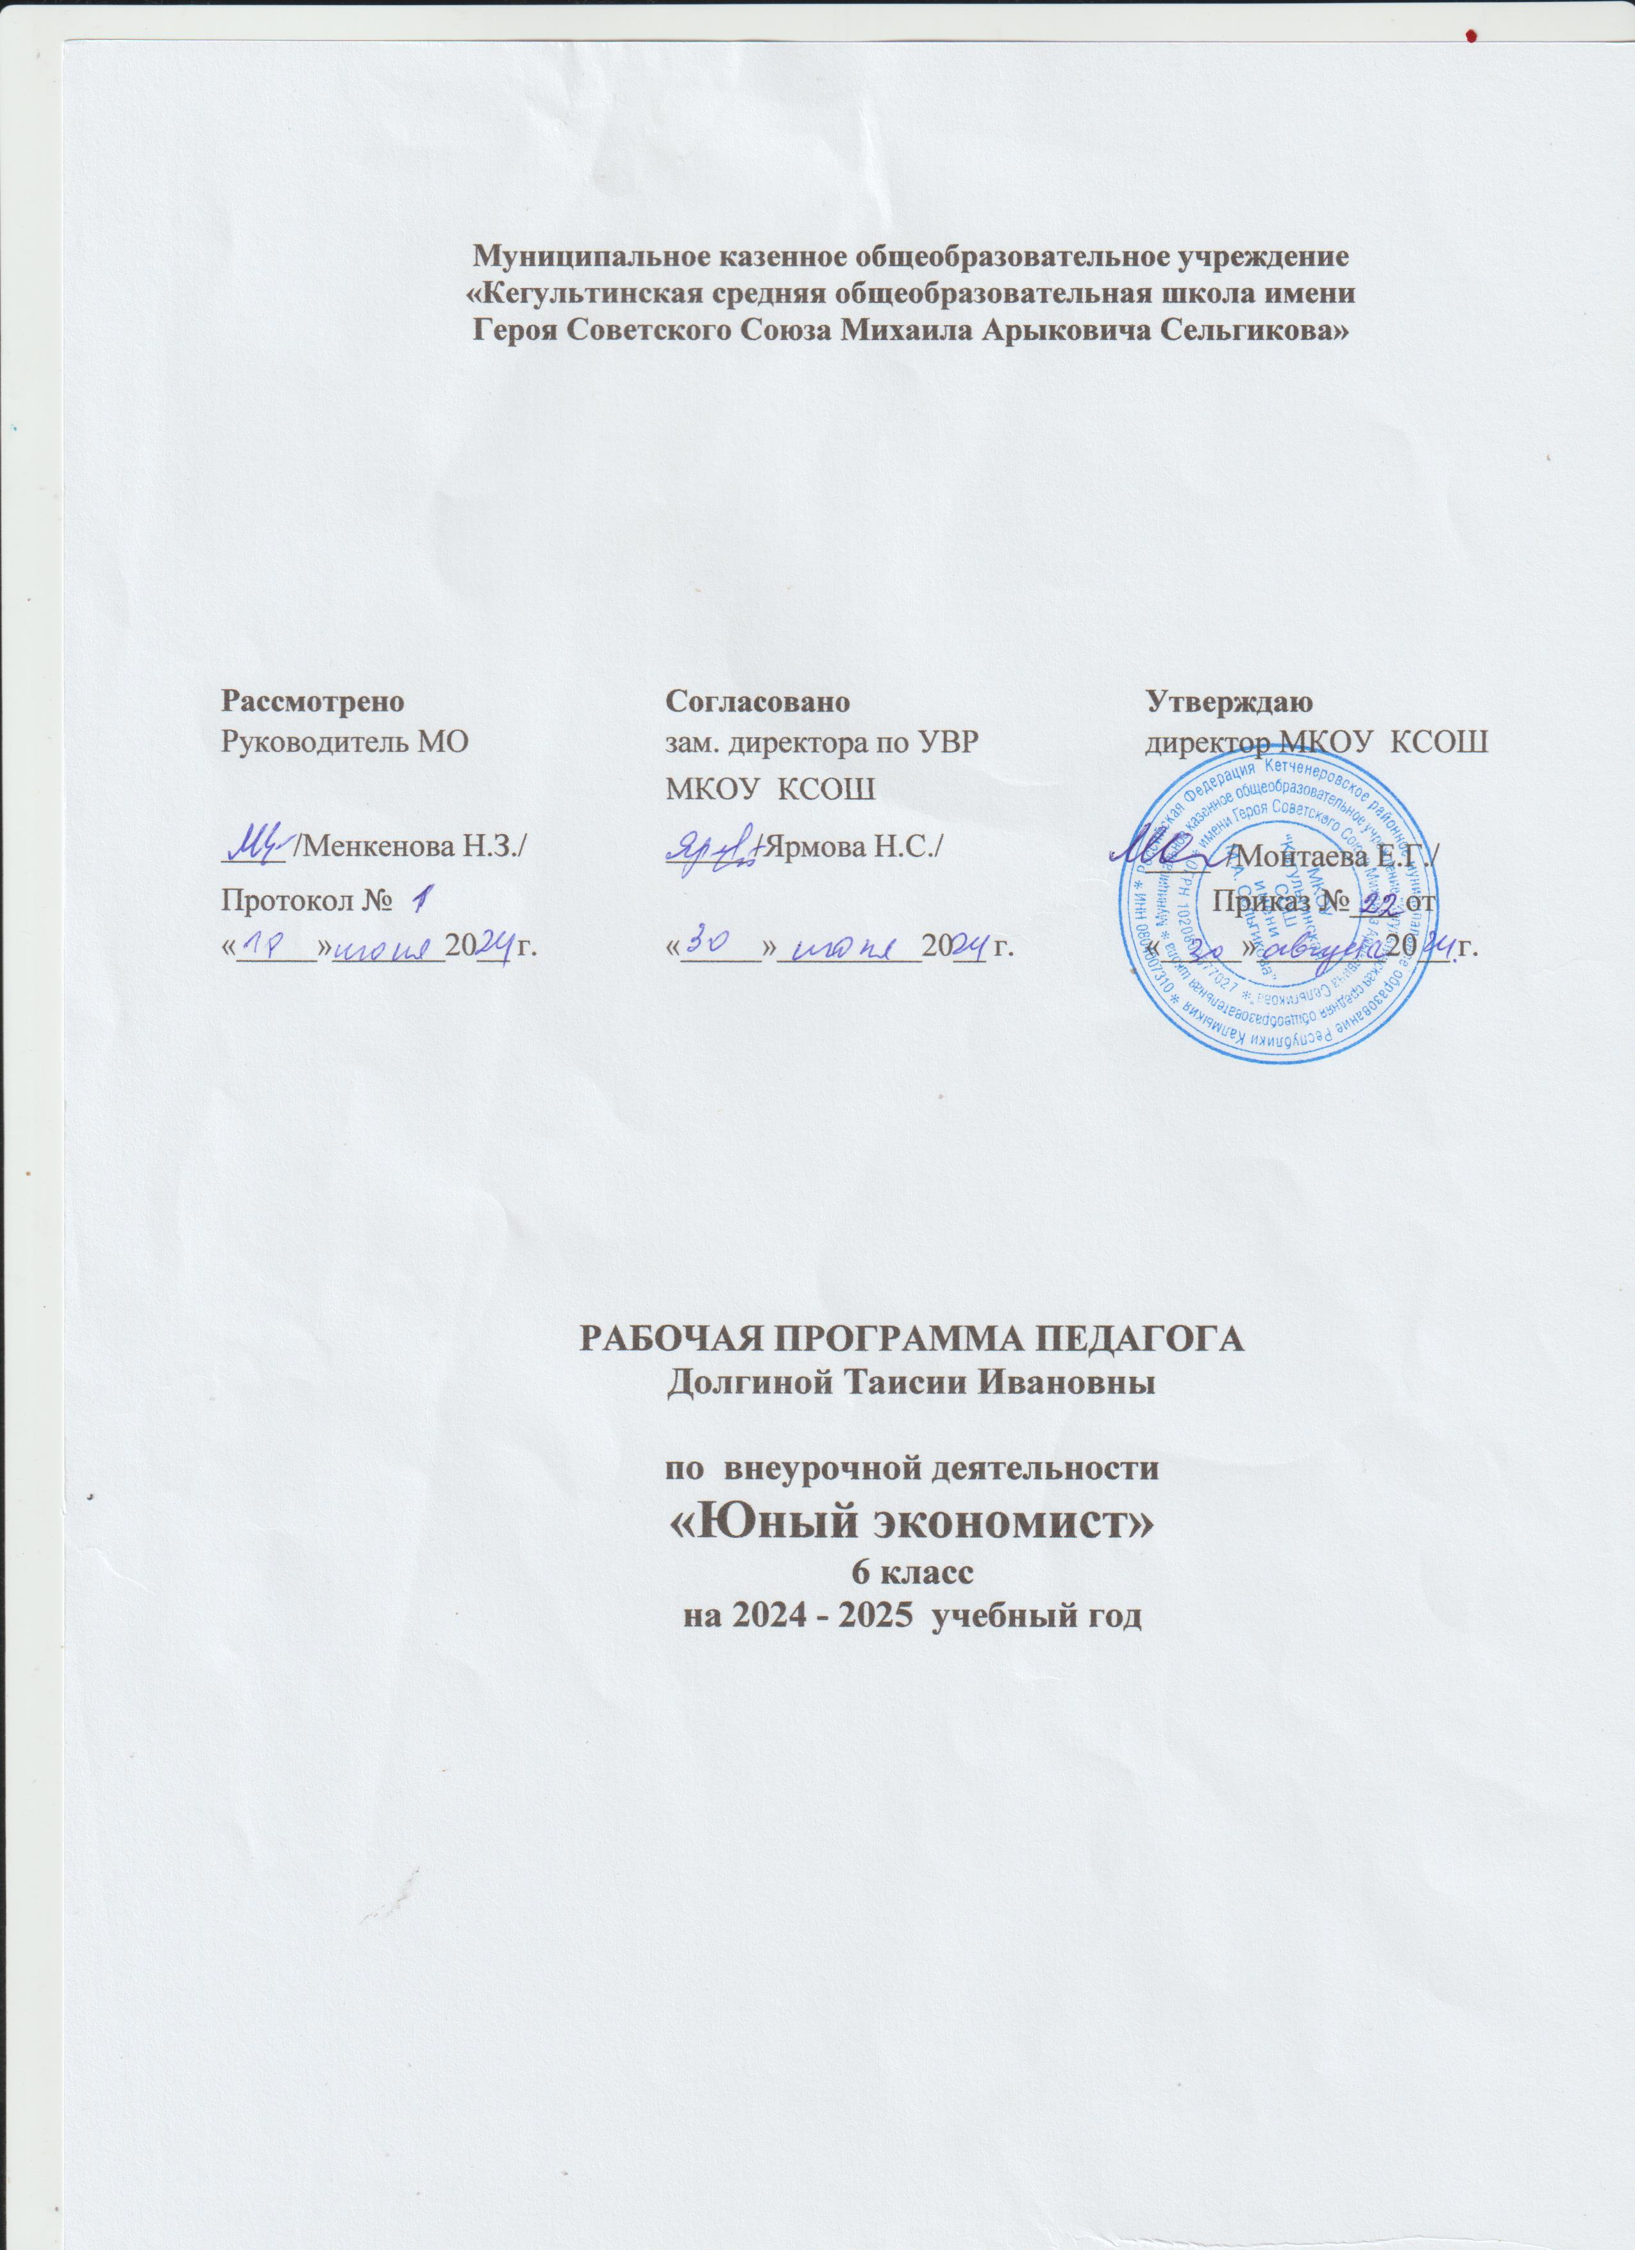

**ПОЯСНИТЕЛЬНАЯ ЗАПИСКА**

Рабочая программа курса «Юный экономист» составлена на основе программы для 5–7 классы общеобразоват. орг. / Е. А. Вигдорчик, И. В. Липсиц, Ю. Н. Корлюгова. М.: «ВИТА-ПРЕСС» - 2017 для линии учебников И. В. Липсис, Е.А. Вигдорчик «Финансовая грамотность» 5 - 7 классы общеобразовательных организаций — М.: Вako, 2018) в соответствии со следующими нормативно-правовыми документами:

Федеральный закон от 29.12.2012 № 273-ФЗ «Об образовании в Российской Федерации»,

Приказ Минобрнауки России от 29.08.2013 № 1008 порядок организации и осуществлении образовательной деятельности по дополнительным общеобразовательным программам,

Концепция Национальной программы повышения уровня финансовой грамотности населения Российской Федерации,

Проект Министерства финансов России «Содействие повышению уровня финансовой грамотности населения и развитию финансового образования в Российской Федерации»

**Актуальность данной программы** продиктована развитием финансовой системы и появлением широкого спектра новых сложных финансовых продуктов и услуг, которые ставят перед гражданами задачи, к решению которых они не всегда готовы.

Финансовая грамотность - необходимое условие жизни в современном мире, поскольку финансовый рынок предоставляет значительно больше возможностей по управлению собственными средствами, чем 5—10 лет назад, и такие понятия как потребительский кредит, ипотека, банковские депозиты плотно вошли в нашу повседневную жизнь. Однако в настоящий момент времени ни нам, ни нашим детям явно недостаточно тех финансовых знаний, которыми мы располагаем. При этом нужно учитывать, что сегодняшние учащиеся — это завтрашние активные участники финансового рынка. Поэтому, если мы сегодня воспитаем наших детей финансово грамотными, значит, завтра мы получим добросовестных налогоплательщиков, ответственных заемщиков, грамотных вкладчиков.

**Новизной данной программы** является направленность курса на формирование финансовой грамотности учащихся на основе построения прямой связи между получаемыми знаниями и их практическим применением, пониманием и использованием финансовой информации на настоящий момент и в долгосрочном периоде и ориентирует на формирование ответственности у подростков за финансовые решения с учетом личной безопасности и благополучия.

**Отличительной особенностью** программы данного курса является то, что он базируется на **системно-деятельностном** подходе к обучению, который обеспечивает активную учебно-познавательную позицию учащихся. У них формируются не только базовые знания в финансовой сфере, но также необходимые умения, компетенции, личные характеристики и установки.

Это определило **цели** данного курса:

- формирование у учащихся готовности принимать ответственные и обоснованные решения в области управления личными финансами, способности реализовать эти решения;

- создание комфортных условий, способствующих формированию коммуникативных компетенций;

- формирование положительного мотивационного отношения к экономике через развитие познавательного интереса и осознание социальной необходимости.

**Задачи:**

- освоить систему знаний о финансовых институтах современного общества и инструментах управления личными финансами;

- овладеть умением получать и критически осмысливать экономическую информацию, анализировать, систематизировать полученные данные;

- формировать опыт применения знаний о финансовых институтах для эффективной самореализации в сфере управления личными финансами;

- формировать основы культуры и индивидуального стиля экономического поведения, ценностей деловой этики;

- воспитывать ответственность за экономические решения.

***Место курса «Юный экономист» в учебном плане*** :

Рабочая программа предназначена для 6 класса, рассчитана на 34 часа (1 час в неделю).

**Формы реализации программы:**

Занятия являются комплексными на них используются различные виды деятельности как теоретического, так и практического характера:дискуссия, проектно-исследовательская деятельность учащихся, деловая игра, практическая работа, юридическая консультация, правовая консультация, познавательная беседа, интерактивная беседа, мини-проект, мини-исследование, круглый стол, ток-шоу, творческая работа, викторина, ролевая игра, сюжетно-ролевая игра, выступления учащихся с показом презентаций, игра-путешествие, правовая игра, дидактическая игра, решение практических и проблемных ситуаций, решение практических и экономических задач, игра с элементами тренинга, работа с документами, аналитическая работа, конференция, конкурсы.

На занятиях предусматривается демонстрация схем, таблиц, видеофильмов, электронных пособий, раздаточного материала.

Представленная программа рассчитана на применение в системе дополнительного образования, ориентирована на учащихся 5-6-х классов.

Программа рассчитана на изучение из расчета 1 час в неделю (34 часа).

Сроки проведения: с сентября по май.

**Результаты освоения курса внеурочной деятельности**

*Планируемые результаты:*

**Личностными результатами** изучения курса «Финансовая грамотность» являются:

- осознание себя как члена семьи, общества и государства; понимание экономических проблем семьи и участие в их обсуждении; понимание финансовых связей семьи и государства;

- овладение начальными навыками адаптации в мире финансовых отношений: сопоставление доходов и расходов, расчёт процентов, сопоставление доходности вложений на простых примерах;

- развитие самостоятельности и личной ответственности за свои поступки; планирование собственного бюджета, предложение вариантов собственного заработка;

- развитие навыков сотрудничества с взрослыми и сверстниками в разных игровых и реальных экономических ситуациях;

- участие в принятии решений о семейном бюджете.

**Метапредметными результатами** изучения курса являются:

**Познавательные:**

- освоение способов решения проблем творческого и поискового характера;

- использование различных способов поиска, сбора, обработки, анализа, организации, передачи и интерпретации информации; поиск информации в газетах, журналах, на интернет-сайтах и проведение простых опросов и интервью;

- формирование умений представлять информацию в зависимости от поставленных задач в виде таблицы, схемы, графика, диаграммы, диаграммы связей (интеллект-карты);

- овладение логическими действиями сравнения, анализа, синтеза, обобщения, классификации, установления аналогий и причинно-следственных связей, построения рассуждений, отнесения к известным понятиям;

- овладение базовыми предметными и межпредметными понятиями.

**Регулятивные:**

- понимание цели своих действий;

- планирование действия с помощью учителя и самостоятельно;

- проявление познавательной и творческой инициативы;

- оценка правильности выполнения действий; самооценка и взаимооценка;

- адекватное восприятие предложений товарищей, учителей, родителей.

**Коммуникативные:**

- составление текстов в устной и письменной формах;

- готовность слушать собеседника и вести диалог;

- готовность признавать возможность существования различных точек зрения и права каждого иметь свою;

- умение излагать своё мнение, аргументировать свою точку зрения и давать оценку событий;

- определение общей цели и путей её достижения; умение договариваться о распределении функций и ролей в совместной деятельности, осуществлять взаимный контроль в совместной деятельности,

- адекватно оценивать собственное поведение и поведение окружающих.

**Предметными результатами** изучения курса являются:

- понимание основных принципов экономической жизни общества: представление о роли денег в семье и обществе, о причинах и последствиях изменения доходов и расходов семьи, о роли государства в экономике семьи;

- понимание и правильное использование экономических терминов;

- освоение приёмов работы с экономической информацией, её осмысление; проведение простых финансовых расчётов;

- приобретение знаний и опыта применения полученных знаний и умений для решения типичных задач в области семейной экономики: знание источников доходов и направлений расходов семьи и умение составлять простой семейный бюджет; знание направлений инвестирования и способов сравнения результатов на простых примерах;

- развитие способностей учащихся делать необходимые выводы и давать обоснованные оценки экономических ситуаций, определение элементарных проблем в области семейных финансов и нахождение путей их решения;

- развитие кругозора в области экономической жизни общества и формирование познавательного интереса к изучению общественных дисциплин.

Содержание программы курса:

Раздел 1. Доходы и расходы семьи (10 часов).

Введение. Познавательная беседа «Почему так важно изучать финансовую грамотность?» Познавательная беседа «Деньги». Интерактивная беседа «Драгоценные металлы. Монеты. Купюры». Творческое задание «Доходы семьи». Работа со статистикой «Расходы семьи». Викторина «Предметы первой необходимости». Викторина «Товары длительного пользования». Решение практических задач «Услуги. Коммунальные услуги». Ролевая игра «Семейный бюджет». Практическая работа «Долги. Сбережения. Вклады».

Раздел 2. Риски потери денег и имущества и как человек может от этого защититься (6 часов).

Решение практических задач «Особые жизненные ситуации и как с ними справиться». Дискуссия «Экономические последствия непредвиденных событий: болезней, аварий, природных катаклизмов». Решение логических задач «Страхование». Познавательная беседа «Страховая компания. Страховой полис». Творческая работа «Страхование имущества, здоровья, жизни». Практическая работа «Принципы работы страховой компании».

Раздел 3. Семья и государство: как они взаимодействуют (5 часов).

Понятие о налогах и их типах. Аналитическая работа «Виды налогов». Познавательная беседа «Социальные пособия». Решение экономических задач «Социальные выплаты». Проект «Государство – это мы».

Раздел 4. Финансовый бизнес: чем он может помочь семье (12 часов).

Решение проблемной ситуации «Как спасти деньги от инфляции». «Банковские услуги». Практическая работа «Вклады (депозиты)». Деловая игра «Кредит. Залог». Составление бизнес-плана «Собственный бизнес». Ролевая игра «Возможности работы по найму и собственного бизнеса». Сюжетно-ролевая игра «Примеры бизнеса, которым занимаются подростки». Разработка бизнес-плана. Решение логических задач «Валюта в современном мире». Познавательная беседа «Валюта разных стран». Мини-проект «Благотворительность». Проект «Личный финансовый план».

Раздел 5. Что такое финансовая грамотность (1 час)

Конференция по курсу «Финансовая грамотность».

Календарно- тематическое планирование

|  |  |  |  |  |  |  |
| --- | --- | --- | --- | --- | --- | --- |
| № п/п | Раздел, тема занятия | Кол-во часов | | Виды деятельности | Дата | |
| план | факт |
| Раздел 1. Доходы и расходы семьи | | | | | | |
| 1. | Введение. Познавательная беседа «Почему так важно изучать финансовую грамотность?» | 1 | |  | 06.09 |  |
| 2. | Доклад «Деньги». | 1 | | Доклады | 13.09 |  |
| 3. | Интерактивная беседа «Драгоценные металлы. Монеты. Купюры». | 1 | | Рефераты:1. | 20.09 |  |
| 4. | Творческое задание «Доходы семьи». | 1 | | Составление таблицы | 27.09 |  |
| 5. | Работа со статистикой «Расходы семьи». | 1 | | Составление таблицы | 04.10 |  |
| 6. | Викторина «Предметы первой необходимости». | 1 | | Рефераты | 11.10 |  |
| 7. | Викторина «Товары длительного пользования». | 1 | | Рефераты | 18.10 |  |
| 8. | Решение практических задач «Услуги. Коммунальные услуги». | 1 | | Практикум | 25.10 |  |
| 9. | Ролевая игра «Семейный бюджет». | 1 | |  | 08.11 |  |
| 10. | Практическая работа «Долги. Сбережения. Вклады». | 1 | | Практикум | 15.11 |  |
| Раздел 2. Риски потери денег и имущества и как человек может от этого защититься | | | | | | |
| 11. | Решение практических задач «Особые жизненные ситуации и как с ними справиться». | 1 | | Рефераты | 22.11 |  |
| 12. | Дискуссия «Экономические последствия непредвиденных событий: болезней, аварий, природных катаклизмов». | 1 | | Рефераты | 29.11 |  |
| 13. | Решение логических задач «Страхование». | 1 | | Решение задач | 06.12 |  |
| 14. | Познавательная беседа «Страховая компания. Страховой полис». | 1 | |  | 13.12 |  |
| 15. | Творческая работа «Страхование имущества, здоровья, жизни». | 1 |  | | 20.12 |  |
| 16. | Практическая работа «Принципы работы страховой компании». | 1 | Практикум | | 27.12 |  |
| Раздел 3. Семья и государство: как они взаимодействуют | | | | | | |
| 17. | Понятие о налогах и их типах. | 1 |  | | 10.01 |  |
| 18. | Аналитическая работа «Виды налогов». | 1 | Рефераты: « Виды налогов и льготы» | | 17.01 |  |
| 19. | Познавательная беседа «Социальные пособия». | 1 | Рефераты | | 24.01 |  |
| 20. | Решение экономических задач «Социальные выплаты». | 1 | Решение задач | | 31.01 |  |
| 21. | Проект «Государство – это мы». | 1 | Составление проекта | | 07.02 |  |
| Раздел 4. Финансовый бизнес: чем он может помочь семье | | | | | | |
| 22. | Банковские услуги | 1 |  | | 14.02 |  |
| 23. | Творческое задание «Банковские услуги». | 1 | Рефераты | | 21.02 |  |
| 24. | Практическая работа «Вклады (депозиты)». | 1 | Практикум | | 28.02 |  |
| 25. | Деловая игра «Кредит. Залог». | 1 |  | | 07.03 |  |
| 26. | Составление бизнес-плана «Собственный бизнес». | 1 | Составление бизнес плана | | 14.03 |  |
| 27. | Ролевая игра «Возможности работы по найму и собственного бизнеса». | 1 |  | | 21.03 |  |
| 28. | Сюжетно-ролевая игра «Примеры бизнеса, которым занимаются подростки». | 1 |  | | 04.04 |  |
| 29. | Разработка бизнес-плана. | 1 | Разработка бизнес плана | | 11.04 |  |
| 30. | Познавательная беседа «Валюта в современном мире». | 1 |  | | 18.04 |  |
| 31. | Решение практических задач «Валюта разных стран». | 1 | Рефераты | | 25.04 |  |
| 32. | Мини-проект «Благотворительность». | 1 | Разработка проектов | | 16.05 |  |
| 33. | Проект «Личный финансовый план». | 1 | Разработка проектов | | 23.05 |  |
| Раздел 5. Что такое финансовая грамотность | | | | | | |
| 34. | Конференция по курсу «Финансовая грамотность». | 1 |  | | 30.05 |  |

Обеспечение программы (перечень учебно-методического и материального обеспечения образовательного процесса: список литературы: основной и дополнительной):

1. Липсиц И.В. Финансовая грамотность: материалы для учащихся. 5-7 классы для общеобразовательных организаций/ И.В. Липсиц, Е.А. Вигдорчик. – М., ВИТА-ПРЕСС, 2015;

Дополнительные пособия для учителя:

1. Липсиц И., Вигдорчик Е. Финансовая грамотность. 5—7 классы: материалы для учащихся. - М.: ВИТА-ПРЕСС, 2014.
2. Вигдорчик Е., Липсиц И., Корлюгова Ю. Финансовая грамотность. 5-7 классы: учебная программа. - М.: ВИТА-ПРЕСС, 2014.
3. Вигдорчик Е., Липсиц И., Корлюгова Ю. Финансовая грамотность. 5-7 классы: методические рекомендации для учителя. - М.: ВИТА-ПРЕСС, 2014.
4. Вигдорчик Е., Липсиц И., Корлюгова Ю. Финансовая грамотность. 5-7 классы: материалы для родителей. - М.: ВИТА-ПРЕСС, 2014.
5. Корлюгова Ю., Вигдорчик Е., Липсиц И. Финансовая грамотность. 5—7 классы: контрольные измерительные материалы. — М.: ВИТА-ПРЕСС, 2014.

Интернет-источники:

1. Федеральный образовательный портал «Экономика. Социология.
2. Менеджмент» *—* <http://ecsocman.hse.ru/comp/16000682/index.html>
3. Сайт «Основы экономики» *—* <http://basic.economicus.ru>
4. Сайт «РАНХиГС» Банк методических разработок <http://niu.ranepa.ru/dopolnitelnoe-obrazovanie/finansovaya-gramotnost/bank-metodicheskikh-razrabotok/>
5. Сайт «Игра ЖЭКА» http://igra-jeka.ru/
6. Сайт МинФин России <https://www.minfin.ru/ru/>
7. [вашифинансы.рф](http://xn--80aaeza4ab6aw2b2b.xn--p1ai/);
8. [fmc.hse.ru](https://fmc.hse.ru/);
9. [хочумогузнаю.рф](http://xn--80afmshcb2bdox6g.xn--p1ai/)
10. Сайт «Методическая копилка учителя, воспитателя, родителя» *—*<http://zanimatika.narod.ru/>
11. Сайт по основам финансовой грамотности «Достаток.ру» *—*http://www.dostatok.ru